**De overheid: onmisbaar!**

Wie zorgt ervoor dat je kunt kamperen bij de boer? Dat er van dat klokhuis dat je in de GFT-bak gooit compost gemaakt wordt? Dat je ook geld krijgt als je niet werkt? Bij al deze dingen speelt de overheid een grote rol. Soms door geld te geven, soms door duidelijke regels en wetten in te stellen. De overheid heeft een heleboel belangrijke taken.

**Taken van de overheid: bescherming en controle**

Als mensen in een land op een prettige manier met elkaar willen leven, moeten ze afspraken maken. Daarom maakt de overheid regels waaraan iedereen zich moet houden. Die overheidsregels noem je *wetten*. Er zijn allerlei soorten wetten. Bijvoorbeeld dat je pas alcohol mag kopen als je zestien bent en dat je belasting moet betalen.

In Nederland maakt de overheid die wetten. De overheid zorgt ervoor dat iedereen zich aan die wetten houdt. Mensen als politieagenten, belasting- en milieu-inspecteurs controleren dit. Dit zijn ambtenaren: werknemers

in dienst van de overheid.

*Figuur 2-2: De overheid probeert roken door jongeren tegen te gaan.*

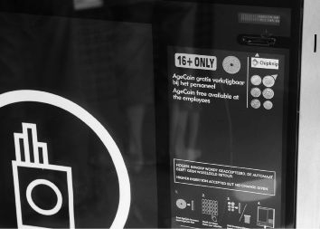

**Taken van de overheid: *collectieve voorzieningen***

Het belastinggeld dat je betaalt, besteedt de overheid voor een deel aan collectieve voorzieningen. Dit zijn voorzieningen waar iedereen gebruik van kan maken. Voorbeelden van zulke voorzieningen zijn scholen, zie- kenhuizen, bibliotheken en openbaar vervoer.

**Vragen**

Omschrijf in je eigen woorden wat wetten zijn. Wie maakt de wetten?

Wie zorgt ervoor dat je je aan die wetten houdt?

Hoe zou Nederland er volgens jou uitzien als er geen wetten waren? Noem drie voorbeelden van collectieve voorzieningen.

**De *landelijke overheid***

Iedere vier jaar wordt in Nederland de landelijke overheid gekozen. Iedereen die ouder is dan achttien jaar mag dan stemmen op een politieke partij. De partijen met de meeste stemmen vormen het *kabinet*. Het kabinet bestaat uit *ministers*. Die ministers hebben allemaal een eigen taak. Zo is er een minister voor landbouw en een minister voor onderwijs. Aan het hoofd van het kabinet staat de minister-president.

Het kabinet heeft verschillende taken. De ministers bedenken bijvoorbeeld wetten en zorgen ervoor dat ze uitgevoerd worden. Ook moet het kabinet beslissen hoe het geld wordt verdeeld dat de overheid met de belastingen binnenhaalt. De maatregelen die de landelijke overheid neemt, zijn geldig in heel Nederland.

De *Tweede Kamer* controleert of het kabinet zijn werk wel goed doet. De kamerleden stemmen over de wetten die de ministers bedenken. Ze kunnen die wetten aannemen of afkeuren. Ook kunnen ze een wetswijziging voorstellen.

Een wet die door de Tweede Kamer is goedgekeurd, wordt ook nog aan de *Eerste Kamer* voorgelegd. Soms wordt zo’n wet dan nog afgekeurd. De Eerste en de Tweede Kamer samen noem je het *parlement*. De leden van de Tweede Kamer worden bij de verkiezingen gekozen. De leden van de Eerste Kamer worden gekozen door de Provinciale Staten.

*Figuur 2-3: Het Binnenhof is de zetel van de Nederlandse overheid.*

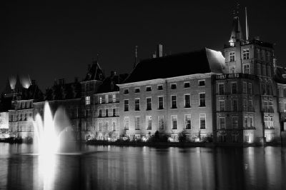

**Vragen**

Zoek de goede omschrijving bij de begrippen.

*Figuur 2-4:*

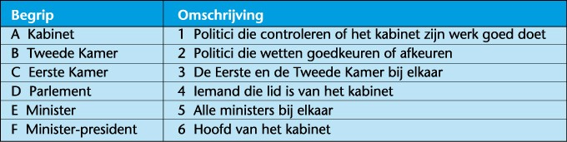

De VVD en de PvdA zijn politieke partijen. Noem nog twee voorbeelden van politieke partijen.

Welke taken heeft het kabinet?

Elke vier jaar krijgt Nederland een nieuw kabinet. Hoe gaat dat in zijn werk?

**De *Europese overheid***

Niet alle besluiten worden door de Nederlandse regering genomen. Nederland is lid van de Europese Unie

(EU). De EU is een groep Europese landen die op allerlei manieren met elkaar samenwerken. Onder meer op het gebied van milieu en misdaadbestrijding. Meer dan de helft van de wetten die in Nederland gelden, zijn opgesteld door de EU.

*Figuur 2-5: De vlag van de Europese Unie*



**De *provinciale overheid***

Flevoland, Zuid-Holland, Limburg: elke provincie van Nederland heeft een eigen overheid. Die provinciale overheid bestaat uit het college van *Gedeputeerde Staten* (GS) en de *Provinciale Staten*. Gedeputeerde Staten kun je vergelijken met een kabinet. De GS kan geen wetten opstellen, maar wel regels die binnen de eigen provincie gelden. Aan het hoofd van GS staat de Commissaris van de Koningin.

De Provinciale Staten zijn een soort Tweede Kamer van de provincie. Provinciale Staten controleert de besluiten van GS. De leden van de Provinciale Staten worden iedere vier jaar gekozen door de mensen die in

de provincie wonen.

*Figuur 2-6: De provinciale overheid bepaalt onder andere waar kassen komen te staan.*

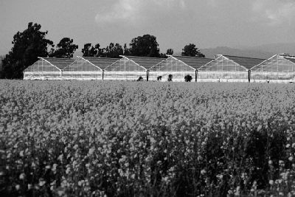

**De *gemeentelijke overheid***

Een gemeente is een stad of enkele steden of dorpen samen die bestuurd worden door een college van burge- meester en wethouders. Je noemt dat ook wel *B en W*. De wethouders hebben allemaal een eigen taak, net als ministers. B en W stelt regels op die gelden binnen de gemeente. Die regels worden gecontroleerd door

de *gemeenteraad*. De leden van de gemeenteraad worden elke vier jaar gekozen door de inwoners van de gemeente.

**Vragen**

Europa heeft ook een overheid: de EU. Is de EU een belangrijke overheid? Waarom is de EU wel of geen belangrijke overheid? Noem een reden.

Wat zijn taken van de provinciale overheid? Schrijf die over.

• Regels opstellen voor kampeerboerderijen in de provincie.

• Bepalen welke landbouwbestrijdingsmiddelen er in Nederland gebruikt mogen worden.

• Beslissen waar binnen de provincie een natuurgebied komt.

• Een plan opstellen voor meer biologische landbouw binnen de gemeente. Welke woorden ontbreken?

• De gemeentelijke overheid bestaat uit ... en ...

• B en W bestaat uit ... en de wethouders.

• De wethouders hebben ongeveer dezelfde taken als ... op landelijk niveau.

De gemeente Overveen wil huizen bouwen op landbouwgrond. Wethouder Dohmen heeft daarvoor een plan opgesteld. Wie beslist of dit plan wordt uitgevoerd?

• wethouder Dohmen;

• B en W;

• de gemeenteraad;

• de inwoners van Overveen.